MO manual

Indholdsfortegnelse
1 Introduktion 3
2 Overordnede begreber og fælles funktionalitet 4
2.1 Organisation og Organisationsenhed 4
2.2 Medarbejder, Ansat eller Organisatorisk person 4
2.3 Dobbelthistorik og Fortid, Nutid og Fremtid 4
2.3.1 Afslut og Redigér 5
3 OS2mo’s brugergrænseflade 7
3.1 Header 8
3.1.1 Søg 8
3.1.2 Rapporter 8
3.1.3 Tidsmaskinen 9
3.2 Organisationshierarki med mulighed for flere organisationer 10
3.3 Detaljeside 11
3.3.1 Fanebladet Enhed 12
3.3.2 Fanebladet Adresser 13
3.3.3 Fanebladet Engagementer 14
3.3.4 Fanebladet Tilknytninger 15
3.3.5 Fanebladet IT 16
3.3.6 Fanebladet Roller 17
3.3.7 Fanebladet Ledere 18
3.3.8 Fanebladet Relateret 20
3.3.9 Fanebladet Orlov 21
3.4 Hovedarbejdsgange 22

Introduktion
OS2mo er bygget til at håndtere en eller flere organisationer (løn, administrativ, økonomi, MED/AMR mv.) og dens medarbejdere.
OS2mo integrerer med den fællesoffentlige rammearkitektur og har en række OIO-services implementeret (Organisation, Klassifikation, Sag, Dokument, Tilstand, Indsats og Aktivitet).
Dette dokument beskriver en række grundbegreber og -logikker samt den funktionalitet, der er indlejret i brugergrænsefladen, jf. https://morademo.magenta.dk
For øvrig funktionalitet (backend, frontend, eksport- og import- værktøjer samt API), se https://os2mo.readthedocs.io/
For at få et overblik over, hvilke integrationer til andre systemer, der er udviklet, se https://github.com/OS2mo/os2mo/blob/development/docs/graphics/OS2mo_landskabet.png
Der findes også en implementeringshåndbog, jf. https://os2mo.readthedocs.io/en/development/cookbook.html

Overordnede begreber og fælles funktionalitet

Organisation og Organisationsenhed
En organisation er en juridisk enhed med rettigheder og ansvar. Forretningsobjektet ‘Organisation’ er organisationens formelle repræsentation i forhold til omverdenen. Eksempler på organisationer er myndigheder (fx et ministerium, en styrelse, en kommune) eller virksomheder.
Det skal bemærkes, at der teknisk set i OS2mo’s database, LoRa, altid kun er én Organisation, mens de multiple ’Organisationer’, der kan håndteres i brugergrænsefladen (fx administrativ organisation og lønorganisation), er ’organisationsenheder’ i OIO-forstand.
OIO- forretningsobjektet ‘OrgEnhed’ (‘Organisationsenhed’) er en del af en ‘Organisation’ og kan kun eksistere i forbindelse med denne. Eksempelvis kan et kontanthjælpskontor kun eksistere som en del af en kommune.

Medarbejder, Ansat eller Organisatorisk person
En ‘Medarbejder’, eller en såkaldt ‘Organisatorisk person’, er en repræsentation for en fysisk person. ‘Medarbejdere’ hentes typisk fra lønsystemet eller CPR-Registret og er altid indplaceret i en ‘Organisation’ eller i en ‘Organisationsenhed’.

Dobbelthistorik og Fortid, Nutid og Fremtid
Fælles for Organisations- og Medarbejder-delen er, at det er muligt at have fortidige, nutidige og fremtidige virkninger vha. følgende tabs under hvert faneblad.
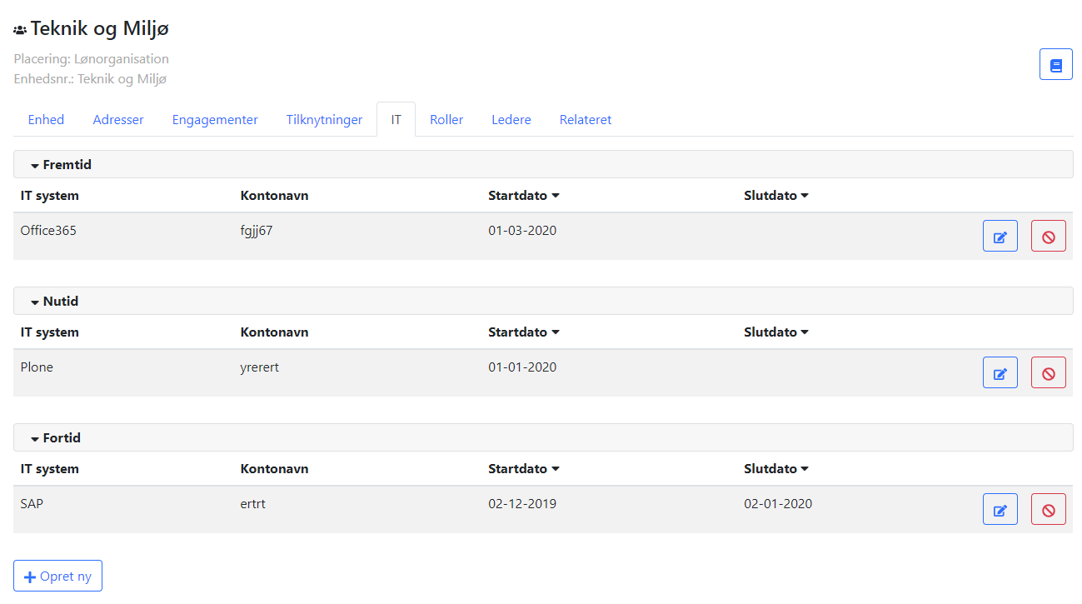
Dobbelthistorik, eller bitemporalitet, betyder, at både registreringstid og virkningstid håndteres:

- Registreringstid er tidspunktet for selve registreringen, fx oprettelsen af en enhed. Denne ’tid’ optræder ikke i brugergrænsefladen, men vil altid kunne spores i databasen.
- Virkningstid er den periode, inden for hvilken registreringen er gyldig, fx at en enhed skal eksistere fra 1. januar 2020 til 31. december 2020. En enhed har altid en startdato, men har typisk ikke nogen slutdato.

Afslut og Redigér


Afslut
Det er muligt at afslutte en registrering, sådan at fx en medarbejders engagement i organisationen bliver bragt til ophør på en specifik dato og vedkommendes konti i andre systemer (fx Active Directory) bliver nedlagt. Når datoen for afslutningen af ansættelsen oprinder, vil medarbejderens engagement flyye sig fra Nutid til Fortid.

Redigér
Det er muligt at redigere en registrering for at ændre en af registreringens oplysninger. Det kan fx være, at et telefonnummer skal redigeres eller en enhedstype skal ændres.
Det skal bemærkes, at såfremt startdatoen ikke ændres på den registrering, man vil ændre, vil det resultere i en overskrivning af den eksisterende registrering, og brugergrænsefladen vil fortsat kun udstille én registrering, nemlig den, som i forvejen var registreret.
Hvis man derimod ændrer startdatoen, vil det resultere i, at den eksisterende registrering vil blive afsluttet og fremgå af enten Fortids- Nutids- eller Fremtids-tabben afhængigt af den nye startdato, mens den ny-redigerede registrering vil fremgå af Nutids-tabben, også afhængigt af af den nye startdato.
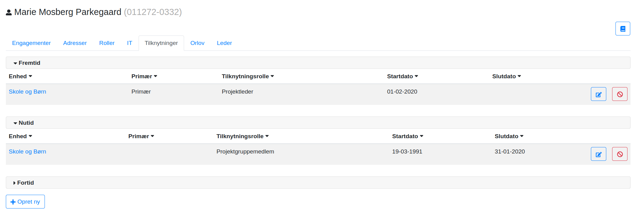
I eksemplet ovenfor har Marie tilknytningen Projektgruppemedlem, mn det er planlagt, at hun skal være projektleder pr. en fremtidig dato, nemlig 01-02-2020, hvorfor ændringen nu kan ses under Fremtids-tabben. Når datoen oprinder, vil hun ændringen bliver flyttet ned under Nutids-tabben, mens den registrering, der findes under Nutids-tabben, vil blive flyttet ned under Fortids-tabben.

OS2mo’s brugergrænseflade
OS2mo består af to moduler:
- Et som håndterer Medarbejdere og deres stamdata.
- Et som håndterer Organisationer og deres stamdata. Det er også muligt at skabe relationer mellem Organisationsenheder vha. modulet ’Organisationssammenkobling’.
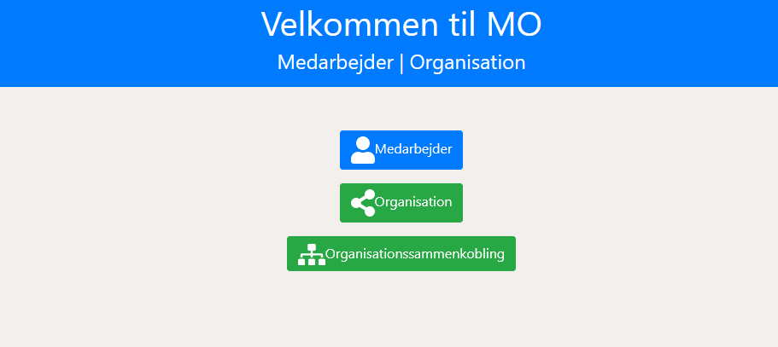

De to moduler indeholder:
- En Header – øverst.
- Et Organisationshierarki – I venstre side (findes ikke i Medarbejder-delen).
- En Detaljeside - I midten.
- En række Hovedarbejdsgange – I højre side.
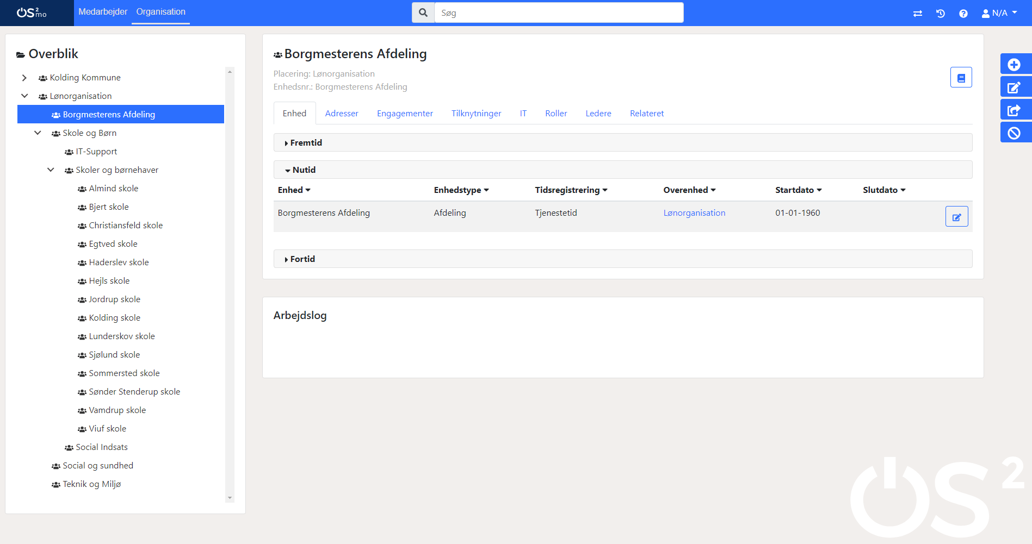

Header
OS2mo’s header ser således ud:
Headeren består af følgende elementer:
- OS2mo-ikon, der fører tilbage til startsiden.
- Medarbejder & Organisations-knapper, der leder til det ene og det andet modul.
- Hjælpeknap, der fører til information om OS2mo.
- Log ind/ud-knap.
Samt en Søgefunktion, mulighed for Rapport-generering, og en såkaldt Tidsmaskine:

Søg

Søgefunktionen fungerer kun i kontekst med enten Medarbejder-delen eller Organisations-delen:

Under Medarbejder-delen kan man søge på:
- Brugernavn, dvs fornavn eller efternavn eller fuldt navn (ex Karen Hammer Nielsen)
- BrugerVendt Nøgle (ex Bd5tr)
- CPR-nummer uden bindestreg (ex 2908623439)

Under Organisations-delen kan man søge på:

- Administrativ- eller Løn-organisation (ex Svendborg Kommune)
- Organisationsenhedsnavn (ex Egtved skole)
- Enhedsnummer (BrugerVendt Nøgle, ex EgtSko)

Rapporter


Rapporter er forskellige sammenstillinger af de data, der findes i OS2M, men som ikke sammenhængende udstilles i brugergrænsefladen. Rapporterne kan blive opdateret hver nat. Rapporternes indhold afhænger af, hvad der er bestilt for. En rapport kan fx være et link til en csv-fil, som angiver, hvem der er leder for hvem:

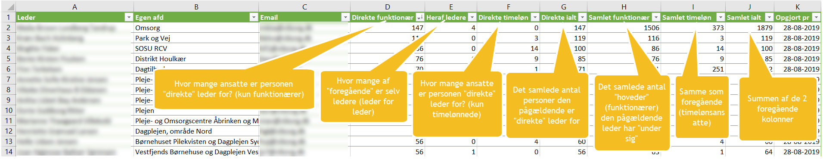

Tidsmaskinen


Tidsmaskinen giver muligheden for at sammenligne den samme oplysning på to forskellige tidspunkter.

Eksempel: Digitaliseringsenhedens chef pr. 1/1-2018 var Hans Hansen. Pr. 1/1-2019 var det Niels Nielsen.

Det kan også være, man har forberedt en organisationsændring og gerne vil tjekke, at alt ser ud som det skal. Funktionaliteten er ikke færdigudviklet, idet den muligvis skal udskiftes med en datepicker, som blot vil muliggøre at vise OS2mo-data på et givent tidspunkt.

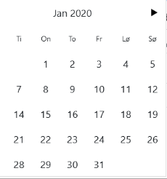

Organisationshierarki med mulighed for flere organisationer
I venstre side af skærmen findes et organisationshierarki, der giver overblik over organisationen og mulighed for navigation:
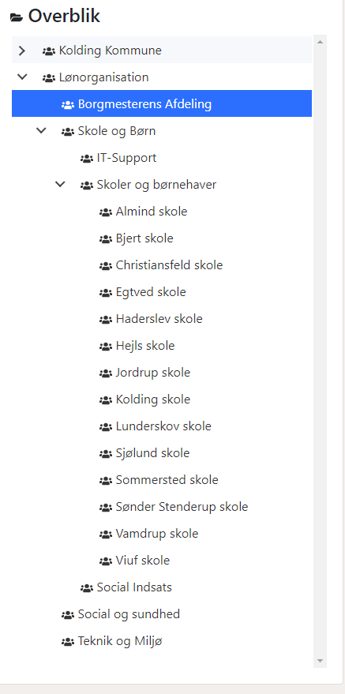

Bemærk, at det er muligt at have flere organisationer indlæst, fx den administrative organisation, lønorganisationen, MED/AMR-organisationen. Her er der tale om de to førstnævnte.

Detaljeside
Når en organisationsenhed vælges, vil information om den være fordelt på en række faneblade:
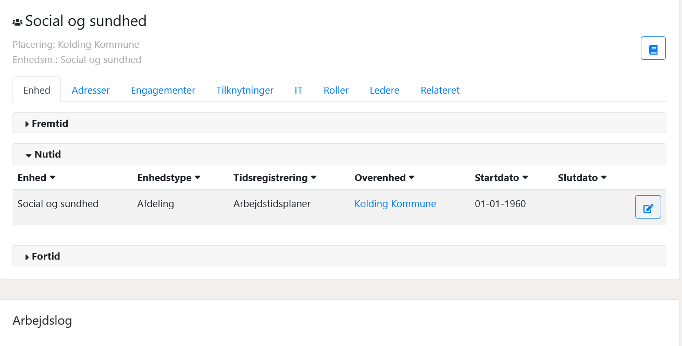
Det samme gør sig gældende, når en medarbejder vælges:

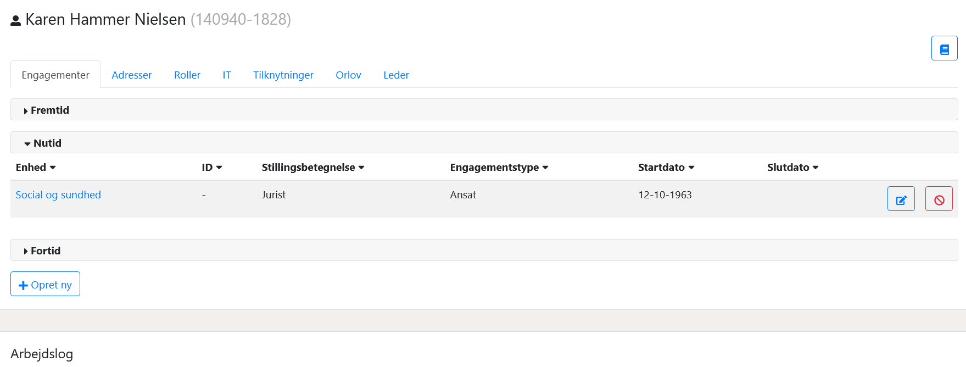

Fanebladet Enhed
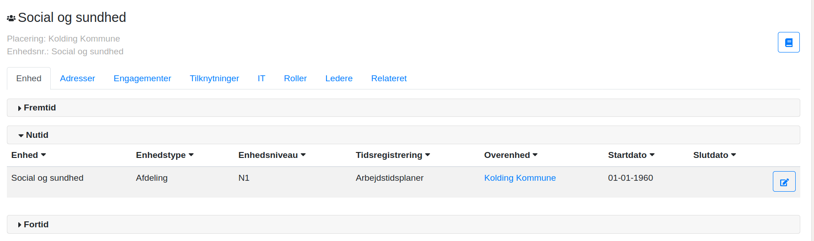
En organisationsenhed er en del af en organisation (fx Brønderslev Kommune) og kan kun eksistere i forbindelse med denne. Eksempelvis kan et kontanthjælpskontor kun eksistere som en del af en kommune.
Organisationsenheder kan spænde fra mindre enheder som fx teams eller grupper og store og komplekse enheder som fx en forvaltning, der indeholder andre enheder.
Eksempler på organisationsenheder er teams, afdelinger, sektioner, kontorer, udvalg, projektgrupper, styregrupper, klasser, hold og lignende.
‘Enhedstype’ bruges til at skelne mellem de formål, enhederne har. Enhedstype skal bruges beskrivende og til at udsøge organisationsenheder af en bestemt enhedstype.
Eksempel: Afdeling, underafdeling, sektion, enhed, direktørområde, center.
’Enhedsniveau’ udstilles i kommuner, der benytter lønsystemet SD-Løn, og angiver, hvorvidt der er tale om en organisationsenhed, som tilhører den administrative organisation eller lønorganisationen.
‘Tidsregistrering’ benyttes til at identificere, hvilken type tidsregistrering, enheden benytter sig af. Dette felt anvendes ikke i alle kommuner, og visning af det kan slås fra i MOs konfiguration.
Fanebladet findes ikke under Medarbejder-delen.

Fanebladet Adresser
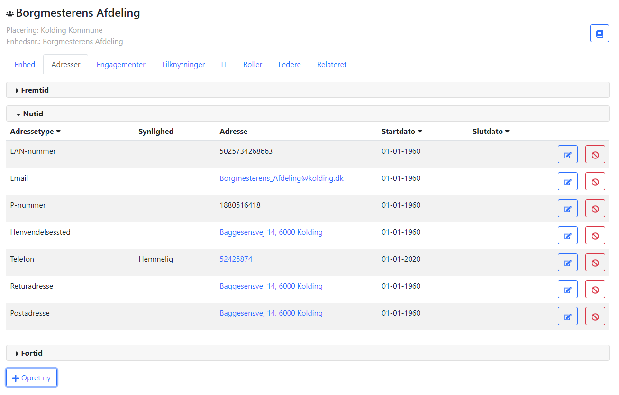
Repræsenterer beskrivelse af de forskellige kontaktformer, der er tilgængelige for organisationer, organisationsenheder og medarbejdere.

Eksempler på adressetyper er: Postadresse, email-adresse, EAN-nummer, P-nummer, Henvendelsessted, webadresse.

Det er muligt at tilknytte ‘Synlighed’ til alle Adressetyper. Synligheden ændrer ikke på, om adressen kan ses i MO, men indikerer overfor MOs brugere, om adressen må videregives og anvendes af MOs integrationer til at afgøre hvilke udtræk en adresse må forekomme i. Det kan typisk dreje sig om, at man ikke ønsker at udstille et telefonnummer på fx intranettet.

Fanebladet Engagementer
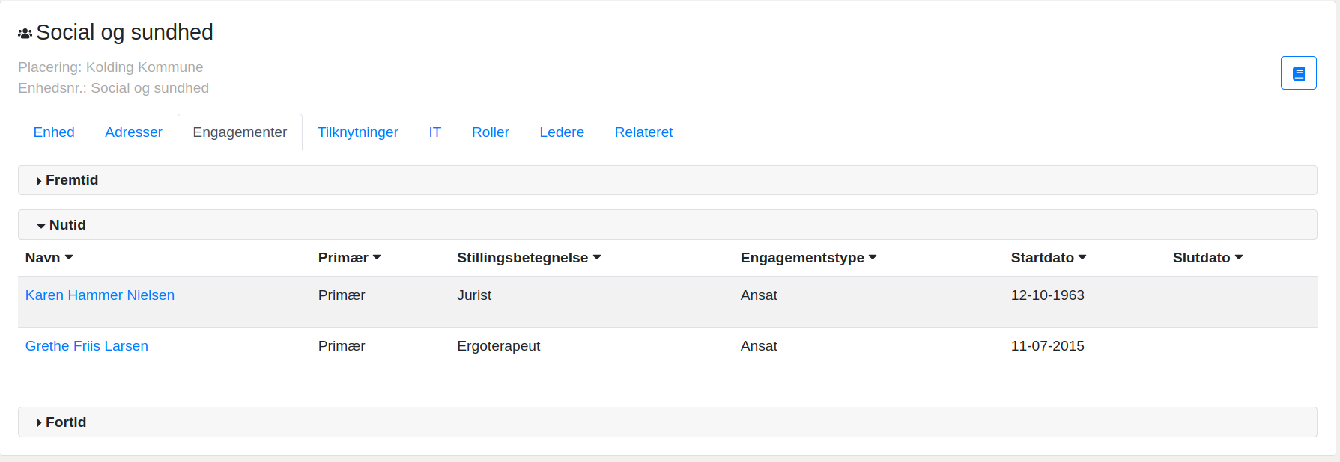
Et engagement beskriver et forhold mellem en medarbejder og en organisationsenhed. Engagementet kan også bruges til at beskrive den rolle, en medarbejder har i en organisation, fx at en Medarbejder er ‘Projektansat’ (Engagementstype) med Stillingsbetegnelsen ‘Jurist’. Ofte anvendes feltet til at angive om et engagement er måneds- eller timelønnet.
’Primær’ angiver hvorvidt der er tale om en primær ansættelse. Det har fx betydning for oprettelsen af Active Directory-kontoen.

Fanebladet Tilknytninger
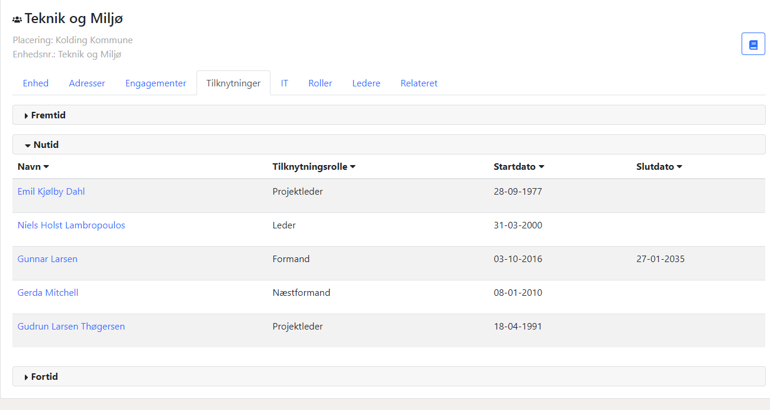
En ‘Tilknytning’ definerer et forhold mellem en medarbejder og en organisationsenhed. Der er modsat engagementet ikke tale om en ansættelse, men om en funktion, en person udfylder i forbindelse med en anden organisationsenhed, end den som vedkommende er ansat i.
‘Tilknytningsrolle’ beskriver den funktion, en specifik tilknytning er beregnet til at varetage.
Eksempler: Projektkoordinator, projektmedlem, formand.

Fanebladet IT
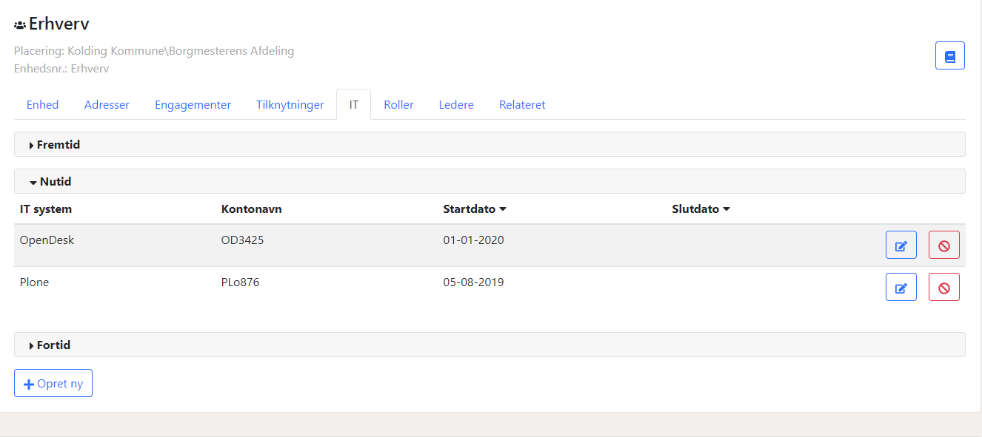
Fanebladet ’IT’ giver et overblik over, hvilke it-systemer organisationsenheden eller medarbejderen benytter. Et andet formål er at informere et rettighedsstyringssystem om, hvilke it-systemer der skal gives adgang til.
‘Kontonavn’ angiver en Medarbejders eller en systembrugers it-brugernavn.

Fanebladet Roller
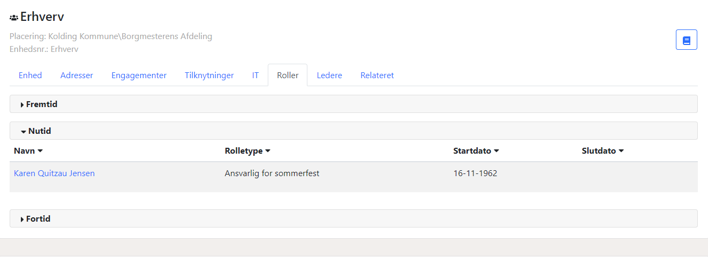
En Rolle definerer endnu et forhold mellem en medarbejder og en organisationsenhed. Der er tale om en funktion, som hverken er et engagement eller en tilknytning og som har behov for at blive defineret lokalt.
Eksempel: Tillidsmand eller -kvinde eller at man udfylder en rolle som fraværsregistrant, DPO eller superbruger på en it-løsning.

Fanebladet Ledere

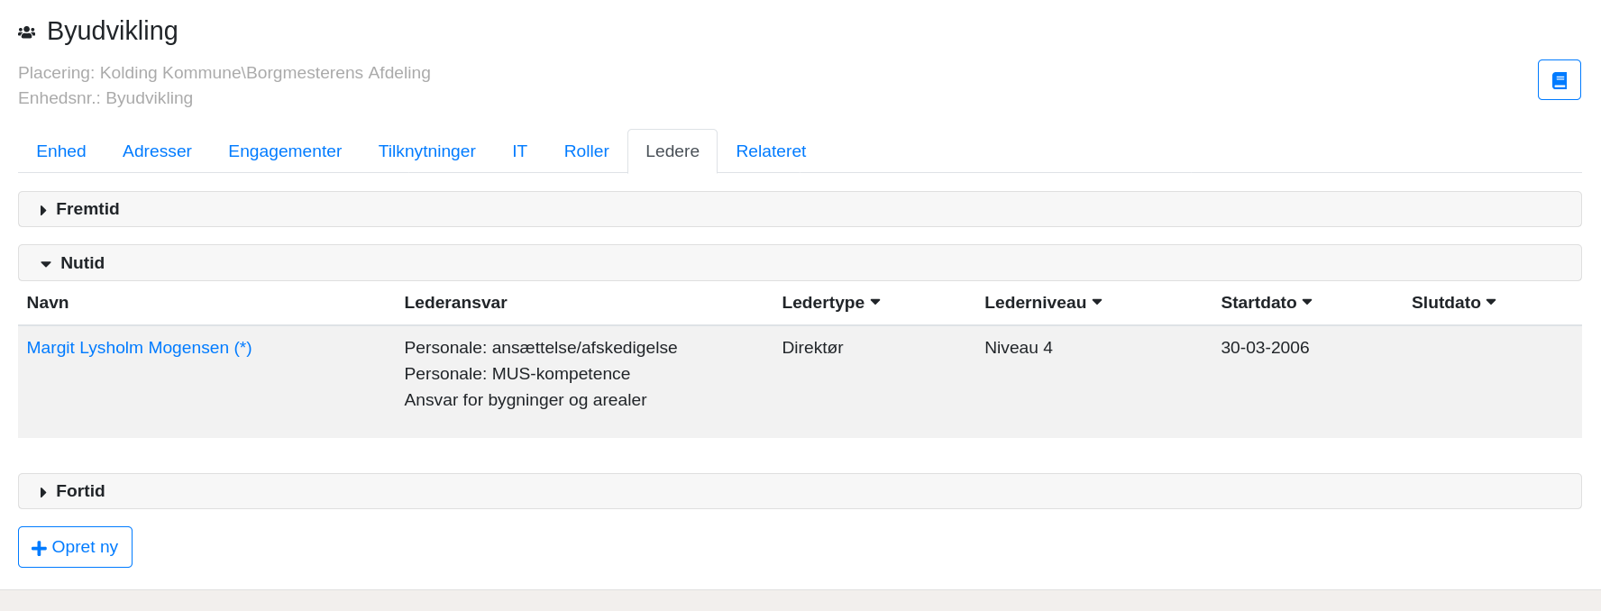
En leder er en ansat, som har bestemmende indflydelse på organisationen ved hjælp af specifikke beføjelser og ansvarsområder.
Ledere kan beskrives vha.
- ‘Lederansvar’ beskriver de ansvarstyper, en leder kan have. Eksempel: MUS-ansvarlig, Personaleansvarlig, Faglig leder, Beredskabsleder
- ‘Ledertype’ indikerer ofte lederens funktion og hierarkiske placering eller tilknytning til et specifikt organisatorisk niveau. Eksempel: Beredskabschef, Centerchef, Institutionsleder.
- ‘Lederniveau’ er en hierarkisk beskrivelse. Eksempel: Niveau 1, 2, 3.
For ledere gælder det (i Organisations-delen), at de er markeret med en stjerne (*), hvis de er nedarvede fra en overordnet organisationsenhed (se skærmbilledet ovenfor) som følge af at enheden ikke har en direkte leder. Nedarvede ledere kan ikke redigeres eller afsluttes fra andre steder end den organisationsenhed, de er ledere for.
Det er desuden muligt at gøre en lederfunktion vakant, hvis den midlertidigt ikke er besat:

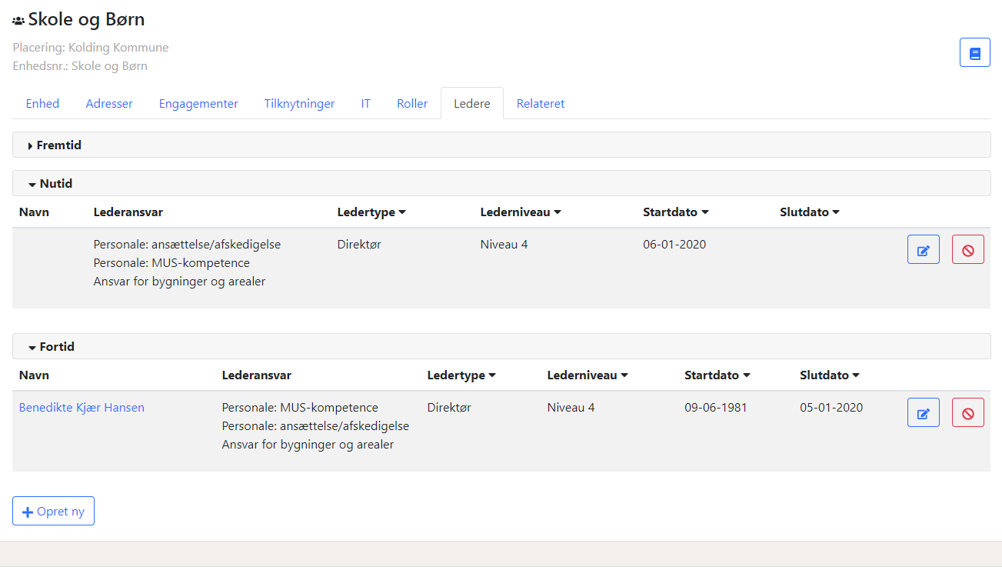

En lederfunktion gøres vakant ved at klikke på Redigeringsknappen og manuelt slette lederes navn:
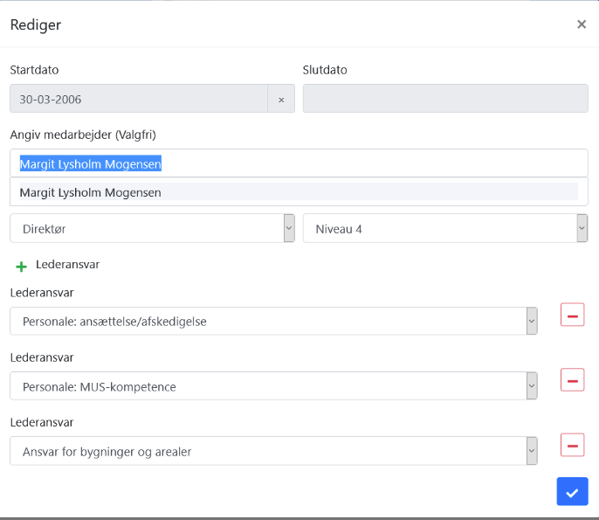

Fanebladet Relateret
Viser om en organisationsenhed har en relation til en anden:
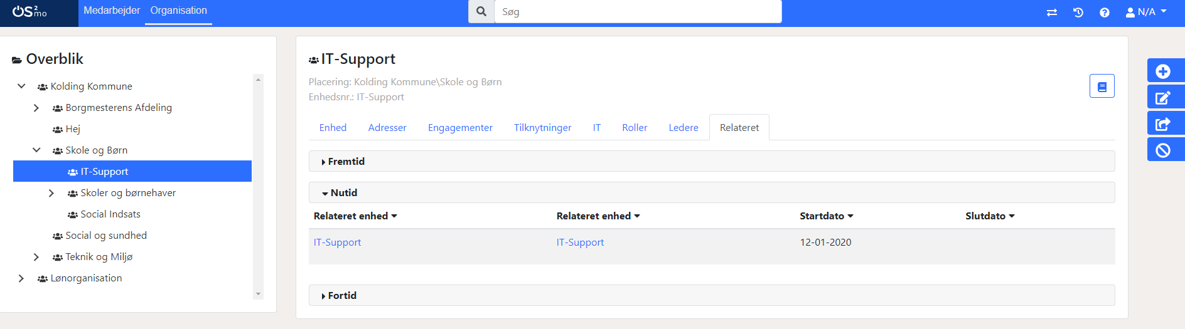
Relationer mellem enheder etableres og nedlægges i Organisationssammenkoblingsmodulet:
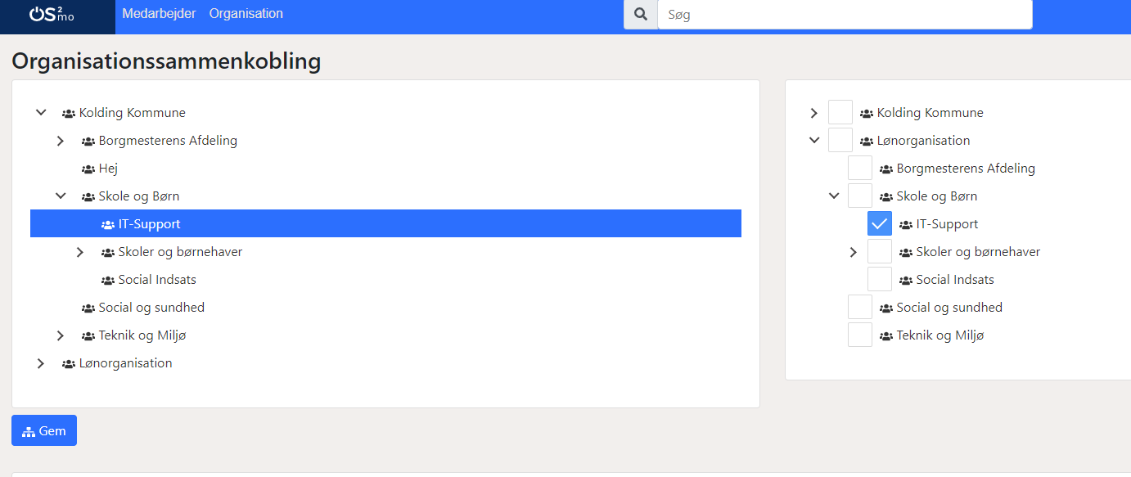

Fanebladet Orlov
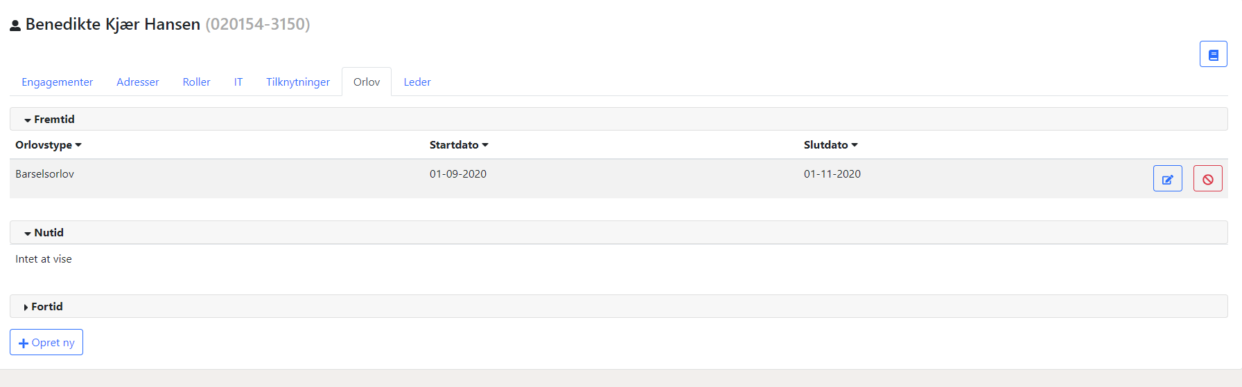
En ‘Orlov’ beskriver fritagelse for tjeneste eller arbejde i en periode. Orlov er blot en oversigt. Man kunne på sigt bruge den til fx at suspendere en konto i Active Directory. Under alle omstændigheder kan informationen sendes videre til andre systemer og benyttes efter behov.
Eksempel: Uddannelsesorlov, Sygeorlov, Barselsorlov.
Fanebladet findes ikke i Organisations-delen.

Hovedarbejdsgange
I organisationsdelen findes fire arbejdsgange:

- Opret enhed
- Omdøb enhed
- Flyt enhed
- Afslut enhed


I Medarbejder-delen er der fem:

- Ny medarbejder
- Orlov
- Flyt engagement
- Flyt mange engagementer
- Opsig medarbejder

Som hovedregel gælder det, at arbejdsgange, der hidrører organisations-delen, udelukkende skal benyttes, hvis OS2mo er autoritativ for organisationen. Hvis organisationen hver nat hentes fra et andet system (fx KMD LOS), vil ændringer foretaget i OS2mo også blive overskrevet hver nat.

Såfremt lønsystemet er autoritativt for medarbejderne, gælder det ligeledes, at OS2mo’s medarbejder-arbejdsgange som hovedregel ikke bør benyttes, idet ændringer foretaget i OS2mo vil blive overskrevet af den næstkommende synkronisering fra lønsystemet.

Det er altså kun, hvis OS2mo er autoritativ, at arbejdsgangene bør benyttes.

Fælles for arbejdsgangene er, at en startdato skal angives (slutdatoen er optionel). Startdatoen kan være fortidig, nutidig eller fremtidig. Generelt er det sådan, at en organisationsenhed eller en medarbejder ikke må eksistere uden for hhv. den tilhørende overenhedens eller enheds gyldighedsperiode.

Oprettes en medarbejder med en fremtidig startdato, vil medarbejderen fremgå af ‘Fremtids’-tabben.

Oprettes en organisationsenhed med en fremtidig startdato, vil den kun fremgå, hvis tidsmaskinen indstilles til den fremtidige dato. Ellers vil den først dukke op i organisationstræet på pågældende dato.

Når man opretter en organisationsenhed, kan man tilknytte en række informationer til den:

- Navn.
- Enhedsnummer. Fritekstfelt eller autogenereret.
- Enhedstype.
- Overenhed.
- Adresser. Postadresser hentes fra Danmarks Adresse Register. Telefonnumre indtastes. Man tilføjer ‘Synlighed’ til adressetypen, hvilket afgør, om fx et telefonnummer må eksporteres og udstilles på intranettet.

Når man opretter en medarbejder, hentes vedkommende via indtastning af CPR-nummer fra CPR-registret. Man kan som med enheder tilknytte en række informationer til medarbejderen:

- Enhed.
- Stillingsbetegnelse, fx jurist.
- Engagementstype, fx projektansat.
- Adresser.
- Tilknytninger, fx . Projektmedarbejder.
- Roller, fx A/V-superbruger.
- IT systemer, fx Active Directory.
- Leder, dvs. hvorvidt den ansatte er leder.

Når en enhed eller en medarbejder er oprettet, kan de fremsøges, og de informationer, der er tilknyttet til dem, vil fremgå af brugergrænsefladen.

Nogle steder vil det være muligt at redigere og afslutte enkelte registreringer:

Hvor det ikke er muligt, er det pr. design. Fx er det ikke muligt at redigere eller afslutte en nedarvet leder.

